Pressemitteilug
04.09.2017

Bauernverband Schleswig-Holstein setzt auf Energie von e.optimum
Landwirte genießen deutliche Vorteile in Deutschlands größter Energie-Einkaufsgemeinschaft für Strom und Erdgas

Der Bauernverband Schleswig-Holstein hat einen Rahmenvertrag mit Deutschlands größter unabhängiger Energie-Einkaufsgemeinschaft geschlossen. Mitglieder des Bauernverbandes genießen ab sofort Sparvorteile in der Energieversorgung mit Strom und Erdgas.

Seit 2009 ist das Ziel von e.optimum Industrie, Handel, Handwerk und Landwirtschaft durch niedrigere Energiekosten zu fördern und wettbewerbsfähig zu halten. Das schafft die Energie-Einkaufsgemeinschaft mittlerweile für über 24.000 Mitglieder durch besseren Einkauf, Beratung und Optimierung des Energieverbrauchs.

Wie schafft es e.optimum, günstiger Strom und Gas anzubieten?
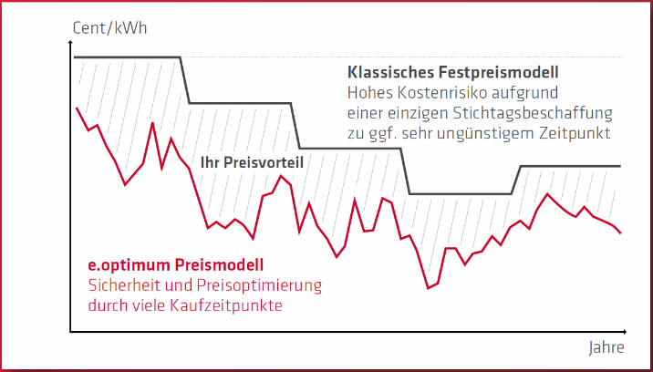
e.optimum bündelt den Energiebedarf tausender Unternehmen und beschafft Strom und Erdgas immer an den günstigsten Handelsplätzen. Dadurch erzielt e.optimum Konditionen wie die Großindustrie. Diese Einkaufsvorteile werden monatlich 1:1 an die Mitglieder weitergegeben.

Wie profitieren die Mitglieder des Bauernverbades Schleswig-Holstein?
Mitglieder des Bauernverbandes profitieren zusätzlich von Sonderkonditionen beim Energiebezug. Durch flexible Preise werden außerdem keine Risikoaufschläge – wie bei vielen Energieversorgern sonst üblich – und keine monatliche Grundgebühr erhoben. Und sollte ein Wettbewerbs-Tarif günstiger sein, besteht ein Sonderkündigungsrecht. Also kein Risiko für Mitglieder. Zudem schafft e.optimum Einfachheit und Transparenz in der Abrechnung. Für die Mitglieder desBauernverbandes entsteht kein Aufwand beim Wechsel. Ein direkter Ansprechpartner kümmert sich persönlich um alle offenen Fragen.

Interessierte Mitglieder stellen einfach eine Kopie der letzten Versorger-Rechnung zur Verfügung. Danach erstellt e.optimum kostenfrei und unverbindlich eine Sparanalyse und prüft das Einsparpotential im Vergleich zum aktuellen Anbieter. Die Ergebnisse der Analyse erklärt ein Energie-Experte vor Ort.

Pressekontakt:

Daniel Ockenfuss
e.optimum AG
Beim Alten Ausbesserungswerk 2a
77654 Offenburg
Tel: +49 781 28940 0400
E-Mail: daniel.ockenfuss@eoptimum.de

Anton Martic
ROTWAND Digitale PR GmbH
Telefon: +49 (0)89 7167223-10
E-Mail: anton.martic@rotwand.net

